Информация о проведении акции «Стоп-террор».

1 сентября библиотекарь школы организовала акцию «Стоп – террор» среди учащихся 4-5 классов. Акция посвящена Дню солидарности в борьбе с терроризмом. Присутствовало 30 детей.
С детьми проведена беседа, в ходе которой ребята объяснили смысл слов бдительность, солидарность.
Ребята прослушали информацию о том, как распознать взрывное устройство, как вести себя при захвате в заложники, при штурме, как не попасть в руки террористов в интернете.
В завершении встречи были розданы флаеры «Стоп террор».

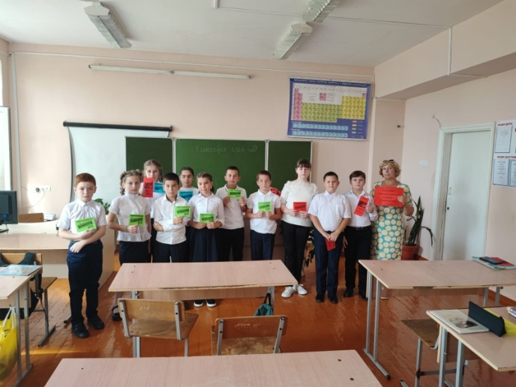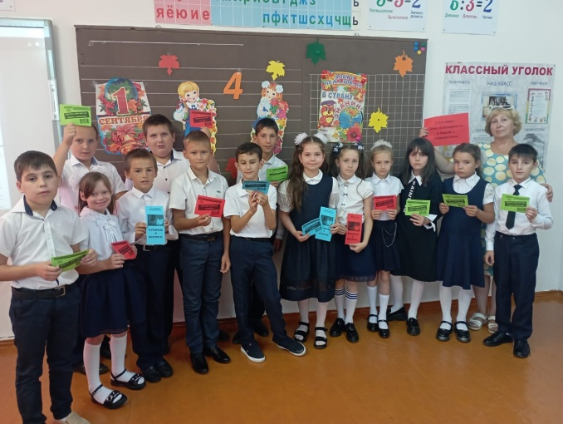

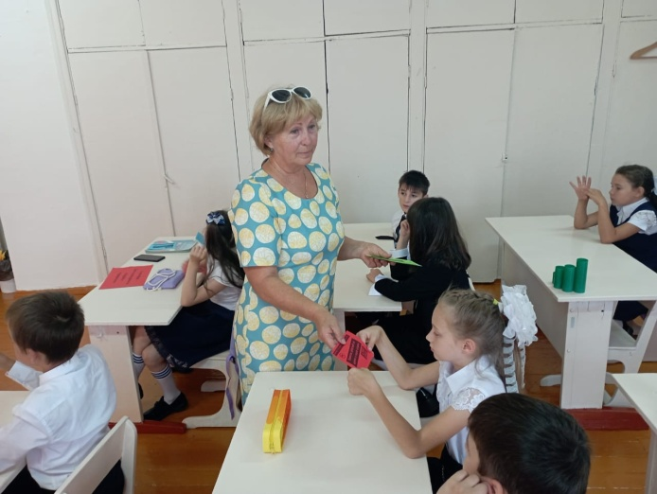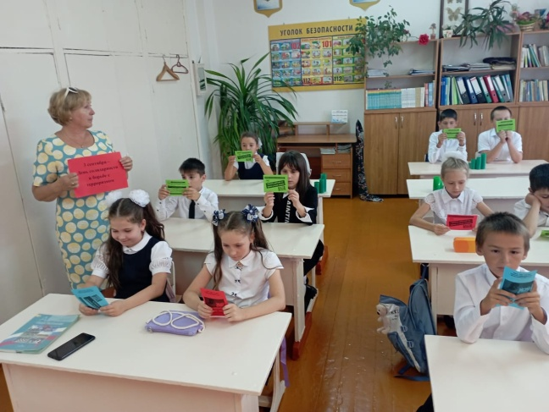

Библиотекарь школы В.А.Демьяненко

